引用本文：范美端，严钰杨，周爽，等. 基于介孔二氧化硅和硫化铅量子点结合的光纤放大器[J]. 光通信技术，2021，45（11）：59-62.

基于介孔二氧化硅和硫化铅量子点结合的光纤放大器
范美端,严钰杨，周 爽，孙晓岚*
（上海大学 通信与信息工程学院，上海 200444）

摘要：为了改善量子点光纤放大器的性能，提出了一种将硫化铅（PbS）量子点与介孔二氧化硅相结合的方法，以此增加光纤锥区上量子点的含量。氨基化的介孔二氧化硅（NH2-MSN）通过氮的单电子与油溶性的PbS量子点进行偶联，将量子点吸附到NH2-MSN上，NH2-MSN通过氢键作用连接在羟基化的光纤上，提高了量子点在锥区的密度。实验结果表明：将泵浦功率从50 mW增加到300 mW时，放大器在1550 nm处的开关增益从1.1 dB增长到8.09 dB；当泵浦功率为280 mW时开关增益达到饱和。

关键词：光纤放大器；硫化铅量子点；介孔二氧化硅
中图分类号：TN914 文献标志码：A 文章编号：1002-5561（2021）11-0059-04
DOI：10.13921/j.cnki.issn1002-5561.2021.11.011 开放科学（资源服务）标识码（OSID）：

Optical fiber amplifier based on composites of
mesoporous silica and PbS quantum dots
FAN Meiduan, YAN Yuyang, ZHOU Shuang, SUN Xiaolan*
（School of Communication and Information Engineering, Shanghai University, Shanghai 200444, China）
Abstract: In order to improve the performance of quantum dots fiber amplifiers, a strategy of compositing PbS quantum dots and mesoporous silica is proposed to increase the content of quantum dots on the tapered region of the fiber. The PbS quantum dots with oleic acid ligands loaded into the aminated mesoporous silica（NH2-MSN） through a single electron of nitrogen, and the quantum dots are enriched on NH2-MSN. NH2-MSN is connected to the hydroxylated optical fiber through hydrogen bond, so the density of PbS quantum dots on the tapered is greatly improved. The experimental results showed the on/off gain of the amplifier increased from 1.1 dB to 8.09 dB at 1550 nm with pump power increasing from 50 mW to 300 mW. The on/off gain finally saturated when the pump power is 280 mW.
Key words: optical fiber amplifier; sulfide quantum dots; mesoporous silica

0 引言
近年来，为了满足超高速、大容量和长距离传输的需求，人们对光纤放大器的要求越来越高^{[1-2]}。量子点具有光谱可调、制备简便和成本较低等优势^{[3]}，将量子点作为增益介质制备得到的量子点光纤放大器具有较宽和可调的带宽，且可以有效降低成本，满足未来光纤通信系统的要求。2010年，PANG F等人^{[4]}首先提出将PbS量子点与二氧化硅溶胶凝胶进行混合制成薄膜，并将薄膜涂覆在光纤耦合器的锥区，制备出了PbS量子点光纤放大器并获得了8 dB的增益。2013年，SUN X等人^{[5]}提出一种性能更加稳定的PbS/CdS核壳量子点光纤放大器，得到了高增益和200 nm的放大带宽，并在2014年研究了能够增强热稳定性的油酸包裹的PbS量子点光纤放大器，该放大器在25~50 ℃的环境下可以一直保持稳定^{[6]}。2015年，DONG Y等人^{[7]}采用原子层沉积（ALD）技术在光纤表面沉积PbS量子点，但是该技术操作比较复杂且实验过程中对于沉积的纳米材料不易控制。2020年，徐灵敏等人^{[8]}制备了基于硫化铅（PbS）掺杂环形芯光纤的光放大器，在C波段得到了8 dB的开关增益。同年，CHENG C等人^{[9]}提出了一种基于钠-铝-硼硅酸盐玻璃的掺硒化铅量子点光纤放大器，这种方法虽然提高了量子点在硅酸盐玻璃中的稳定性，但是带来了很大的插入损耗。另外，使用上述方法制备的量子点光纤放大器中光纤上的PbS量子点含量很少，如何将更多的量子点放到光纤上成为量子点光纤放大器发展的瓶颈。
介孔二氧化硅（MSN）由于其独特的结构和性质，近年来备受关注。MSN具有巨大的比表面积和高负载能力^{[10]}。MSN合成过程可控，可以获得不同孔径、不同结构的孔道均一的介孔材料。而且，MSN表面易于修饰，可以携带不同的基团，便于与不同的物质相连，同时也具有良好的生物相容性。MSN和量子点的结合可以制备出性能更加优异的器件。2014年，ZONG Y等人^{[11}]制备了装载β-Ga₂O₃量子点的MSN颗粒纳米晶体，并首次用这种材料实现多色发光。2018年，RAHUL K D等人^{[12]}用MSN包覆碳量子点实现特异性药物传递。2020年，FATHIMA H等人^{[13]}用MSN包覆银纳米颗粒，实现表面增强喇曼散射传感。基于此，本文提出将油溶性的PbS量子点与氨基化的介孔二氧化硅（NH₂-MSN）相结合，利用MSN比表面积大的特点，大大增加光纤上量子点的含量，以此来提高放大器的增益。

1 PbS量子点的制备以及PbS量子点与NH2-MSN的结合
本文采用改进的有机金属法来制备分散性良好的PbS量子点^{[14]}，制备流量如图1所示。首先，称取0.04 g硫放入25 mL的单口圆底烧瓶内,用移液枪量取7.5 mL油胺放入其中，盖上橡胶塞，保证塞紧之后通入氮气（N₂）进行鼓泡除氧，然后将圆底烧瓶浸没120 ℃油浴中，用恒温磁力搅拌器在此温度下加热20 min。在此期间，可以观察到硫慢慢溶解在油胺中，溶液颜色逐渐加深至琥珀色。加热结束后，将圆底烧瓶移出油浴加热，放入装有冷水的烧杯中冷却，此时仍通入N₂，鼓泡除氧。然后称取2.5 g 氯化铅放入50 mL的单口圆底烧瓶内，再使用移液枪量取7.5 mL油胺放入其中，盖上橡胶塞，确保塞紧后通入N₂进行鼓泡除氧，并将圆底烧瓶浸没在125 ℃油浴中，用恒温磁力搅拌器在此温度下加热30 min，形成氯化铅-油胺悬浮液。在此期间，可以观察到氯化铅-油胺悬浮液逐渐变为高度粘稠的乳白色溶液。加热30 min后，将氯化铅-油胺悬浮液的加热温度降至120 ℃，待硫-油胺储备液冷却至室温，用2.5 mL注射器吸取2.25 mL硫-油胺储备液快速注入到氯化铅-油胺溶液中，持续通入N₂加热一定时间，在此期间PbS量子点迅速成核并逐渐生长，尺寸逐渐变大。待加热6 min后，倒入20 mL正己烷溶液使PbS量子点停止生长，将制备好的PbS量子点溶液离心去除杂质后静置并进行提纯，得到分散性良好、大小均一的PbS量子点。
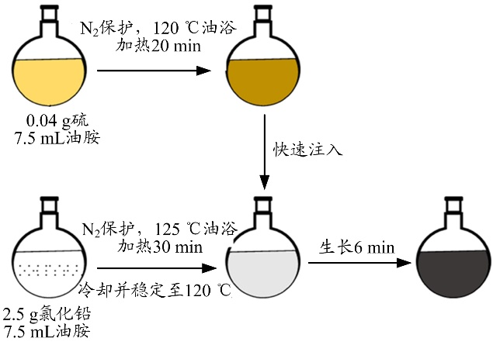
图1 量子点制备流程示意图
本文制备的PbS量子点的透射电子显微镜图和荧光谱图如图2所示。可以看出，该PbS量子点具有良好的分散性，且通过荧光光谱仪（FLS-980，Edinburgh）测得荧光峰在1560 nm附近。本文通过浸泡法将PbS量子点与NH2-MSN相结合，NH₂-MSN表面的氨基中氮的单电子可以与量子点表面进行偶联，从而使量子点吸附到NH2-MSN上，最后得到负载量子点的介孔二氧化硅（QDs@MSNs）^{[15]}。具体操作过程如下：将NH2-MSN放入0.44 mg/mL的PbS量子点溶液中，为了保证PbS量子点可以与NH2-MSN充分结合，将混合的溶液在4 ℃的环境下浸泡24 h；待反应完毕后，将样品从PbS量子点溶液中取出，并用正己烷反复冲洗至少3遍，以去除样品表面未结合的量子点。
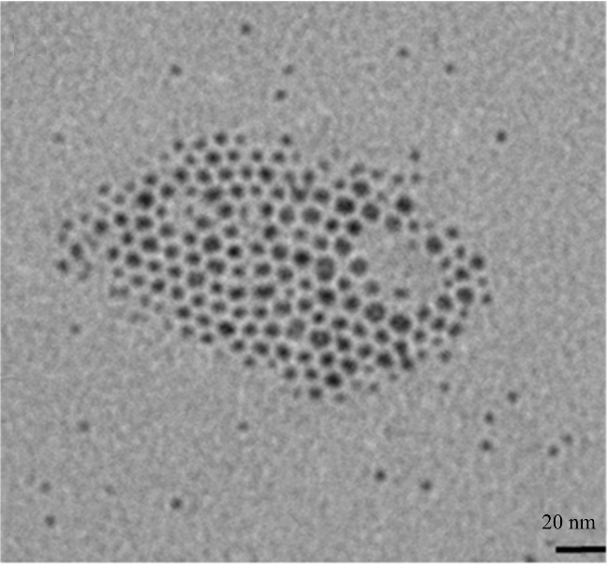
（a） PbS量子点透射电子显微镜
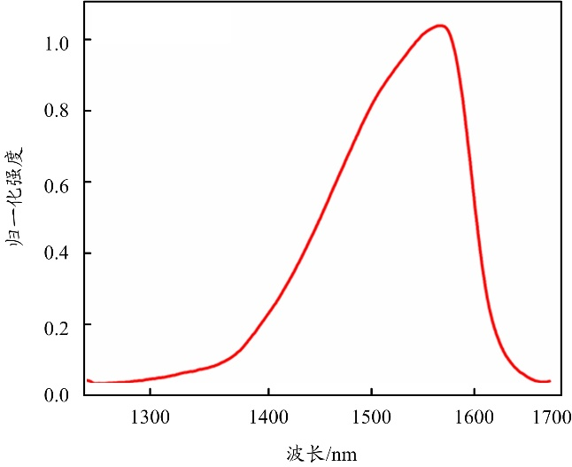
（b） PbS量子点荧光谱图
图2 量子点表征图
为了证明量子点成功地与MSN结合起来，本文对MSN和QDs@MSNs进行了吸收谱的表征，如图3所示。可以看出，未吸附量子点之前，MSN在1500 nm附近且没有吸收峰；吸附了量子点后，QDs@MSNs在1500 nm处有明显的吸收峰，表明量子点已经成功吸附到MSN上。QDs@MSNs的荧光谱图如图4所示，QDs@MSNs的荧光峰在1550 nm左右，相对于PbS量子点的荧光峰发生了蓝移，表明只有尺寸较小的量子点才可以被吸附到MSN上；另外，通过电感耦合等离子体质谱比较了PbS量子点和QDs@MSNs中铅元素的含量，得到QDs@MSNs中铅元素的含量是PbS量子点中铅元素含量的1.3倍左右。因此，将QDs@MSNs连接到光纤的锥区可以提高锥区量子点的密度。
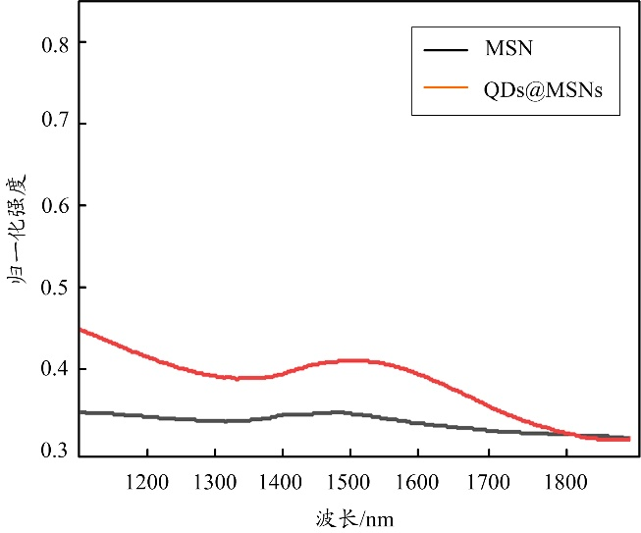
图3 MSN和QDs@MSNs的吸收谱图
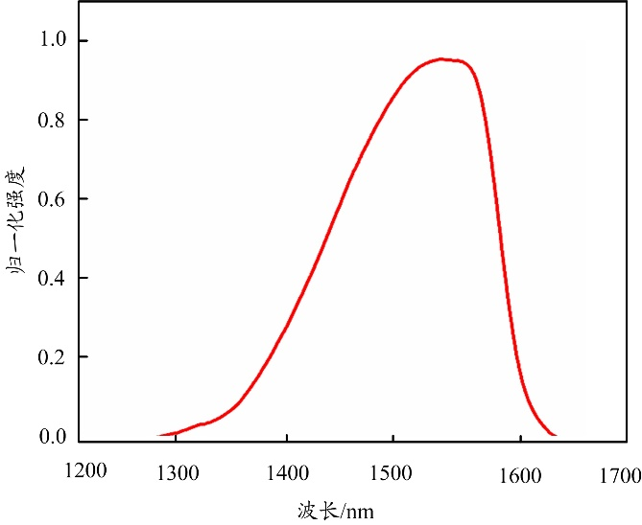
图4 QDs@MSNs的荧光谱图

2 量子点光纤放大器的制备和放大系统的搭建
本文通过氢键作用将QDs@MSNs连接到光纤锥区表面。首先，将光纤锥区浸泡到去离子水中进行清洗，以除去光纤锥区表面的杂质，然后放到真空干燥箱中进行干燥；待其干燥完毕，将其取出并浸泡在氢氧化钾溶液中30 min，对光纤锥区表面进行羟基化，随后进行清洗和干燥；最后，将上一步实验中羟基化的光纤锥区浸泡在QDs@MSNs溶液中1 h，确保QDs@MSNs能完全连接到光纤锥区表面。
量子点光纤放大器的系统图如图5所示，连接量子点的光纤输入端和输出端分别连接一个980 nm/1550 nm的波分复用器（WDM），1550 nm的信号光和980 nm的泵浦光通过WDM1输入到光纤中，然后通过WDM2将1550 nm的光输入到光谱仪（OSA, Yokogawa AQ-6370B）中，并将980 nm的泵浦光滤除，防止功率过高损坏光谱仪。
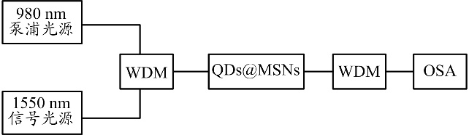
图5 量子点光纤放大器系统图

3 量子点光纤放大器增益特性的研究
本文将泵浦光源和信号光源打开预热30 min，待光源稳定后开始以测试：①只打开信号光源，在输出端的光谱仪上记录光谱，作为参考谱；②同时打开信号光源和泵浦光源，在输出端记录光谱。比较该光谱与参考谱得到量子点光纤放大器的输出光谱和开关增益图，如图6所示。可以看出，在1550 nm处，当泵浦功率从50 mW增加到300 mW时，信号功率整体增大，放大器的开关增益从1.1 dB增长到8.09 dB，当泵浦光功率为280 mW时增益达到饱和。
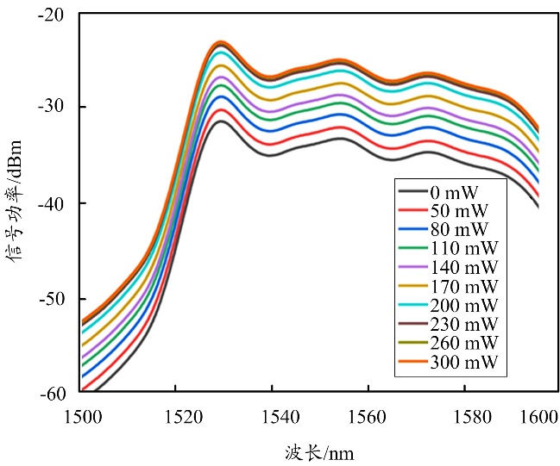
（a） 不同泵浦功率下放大器输出光谱图
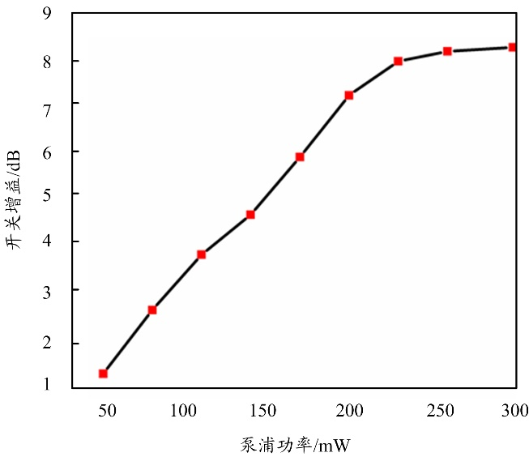
（b） 不同泵浦功率下开关增益图
图6 测试结果

4 结束语
本文通过简单的方法和操作，制备了基于QDs@MSNs的量子点光纤放大器，利用介孔材料比表面积大的特点，增加了光纤锥区上量子点的含量，并且在1550 nm处获得了最大8.09 dB的开关增益。本文的研究结果表明，基于QDs@MSNs的量子点光纤放大器在超大容量、超快和超长传输光网络中具有潜在的应用前景。后续的实验可以通过使用孔径更大的介孔二氧化硅来吸附更多的量子点，并且改善介孔二氧化硅与光纤锥区表面的连接方式，以进一步提高量子点光纤放大器的增益。

参考文献：
[1] 安明，田小建，梁春华. 单泵浦双级EDFA泵浦功率对增益特性的影响研究[J]. 光通信技术，2017，41（1）：41-44.
[2] SINGH S, KALER R S. Flat-gain L-band Raman-EDFA hybrid optical amplifier for dense wavelength division multiplexed system[J]. IEEE Photonics Technology Letters, 2013, 25（3）: 250-252.
[3] MOREELS I, JUSTO Y, BRAM D G, et al. Size-tunable, bright, and stable PbS quantum dots: a surface chemistry study[J]. Acs Nano, 2011, 5（3）: 2004-2012.
[4] PANG F, SUN X, GUO H, et al. A PbS quantum dots fiber amplifier excited by evanescent wave[J]. Optics Express, 2010, 18（13）: 14024-14030.
[5] SUN X, XIE L, ZHOU W, et al. Optical fiber amplifiers based on PbS/CdS QDs modified by polymers[J]. Optics Express, 2013, 21（7）:8214-8219.
[6] SUN X, DAI R, CHEN J, et al. Enhanced thermal stability of oleic-acid-capped PbS quantum dot optical fiber amplifier[J]. Optics Express, 2014, 22（1）: 519-524.
[7] DONG Y, WEN J, PANG F, et al. Formation and photoluminescence property of PbS quantum dots in silica optical fiber based on atomic layer deposition[J]. Optical Materials Express, 2015, 5（4）: 712-719.
[8] 徐灵敏，商娅娜，陈振宜. 基于PbS掺杂环形芯光纤的光放大器[J]. 光通信技术，2020，44（11）：35-38.
[9] CHENG C, WANG F, CHENG X. PbS quantum-dot-doped broadband fiber amplifier based on sodium-aluminum-borosilicate-silicate glass[EB/OL]. [2021-11-22]. https://doi.org/10.1016/j.optlastec.2019.105812.
[10] BORISOVA D, MOHWALD H, SHCHUKIN D G. Mesoporous silica nanoparticles for active corrosion protection[J]. Acs Nano, 2011, 5（3）:1939-1946.
[11] ZONG Y, MENG X, FUJITA K, et al. Multi-color light emissions from mesoporous silica particles embedded with Ga2O3 nanocrystals[J]. Optical Materials Express, 2014, 4（3）: 518-524.
[12] RAHUL K D, ARINDAM P, MEGHARAY M, et al. Magnetic mesoporous silica gated with doped carbon dot for site-specific drug delivery, fluorescence, and MR imaging[J]. Langmuir the Acs Journal of Surfaces & Colloids, 2018, 34（18）: 5253-5262.
[13] FATHIMA H, PAUL L, THIRUNAVUKKUARASU S, et al. Mesoporous silica-capped silver nanoparticles for sieving and surface-enhanced Raman scattering-based sensing[J]. ACS Applied Nano Materials, 2020, 3（7）: 6376-6384.
[14] WEIDMAN M C, BECK M E, HOFFMAN R S, et al. Monodisperse, air-stable PbS nanocrystals via precursor stoichiometry control[J]. Acs Nano, 2014, 8（6）: 6363-6371.
[15] GAUR G, KOKTYSH D S, WEISS S M. Immobilization of quantum dots in nanostructured porous silicon films: characterizations and signal amplification for dual-mode optical biosensing[J]. Advanced Functional Materials, 2013, 23（29）: 3604-3614.

收稿日期：2021-02-05。

作者简介：范美端（1995—），女，山东烟台人，硕士研究生，本科就读于山东理工大学电气与电子工程学院电子信息工程专业，现就读于上海大学通信与信息工程学院通信与信息系统专业，主要研究方向为光纤放大器和二维光电材料。
*通信作者：孙晓岚（1977—），女，博士，主要研究方向为光纤器件和半导体量子点。

